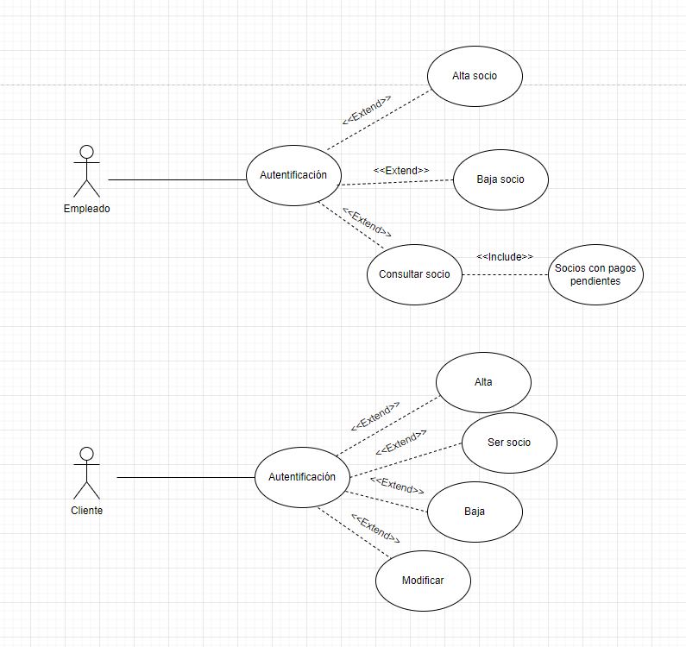Figura 1: Ejercicio 6.2

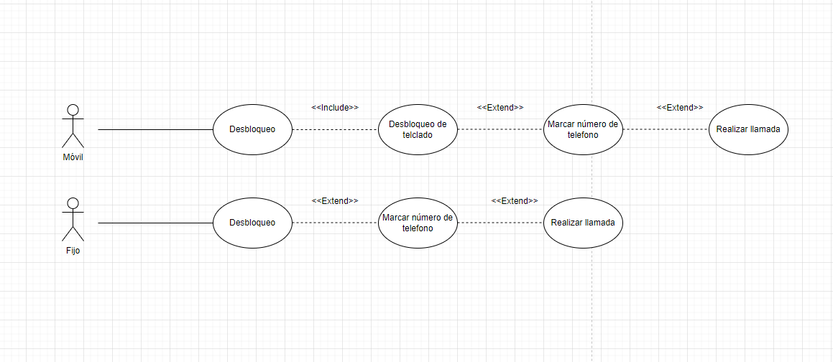Figura 2: Ejercicio 6.3

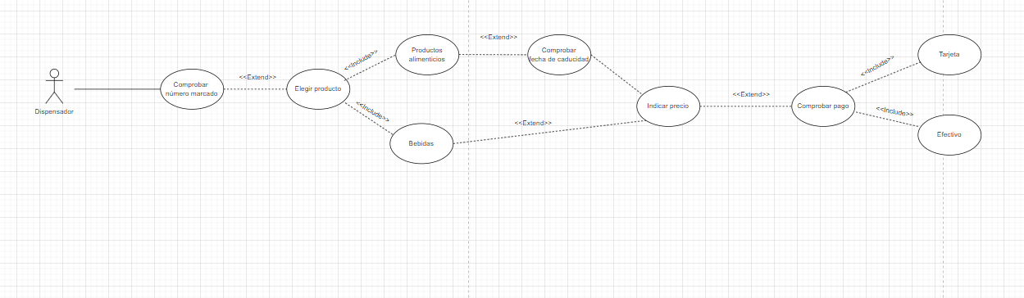Figura 3: Ejercicio 6.4

